存量房转移登记

操

作

手

册

蚌埠市不动产登记中心
2025年6月

1、存量房买卖登记转移（安徽）

1.1个人用户操作

1.1.1卖方在线申请

- 登录进不动产服务大厅
皖事通搜索“不动产掌上办”，身份验证成功后，进入手机端互联网+不动产登记页面，点击“网上申请”；
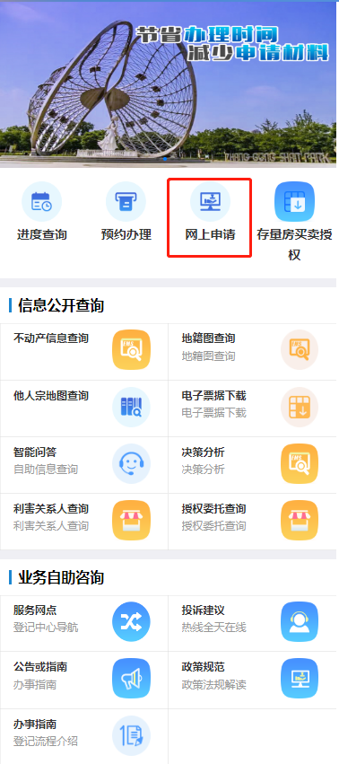
- 选择行政区划
可以在此处切换行政区划，选择需要办理的房屋所在的地区；
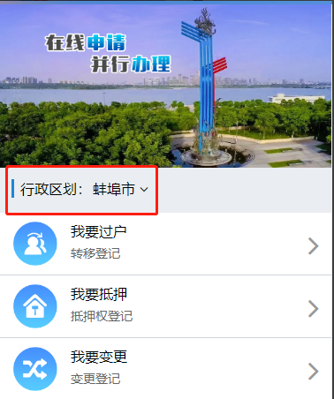
- 点击要办理的登记业务
选定行政区划，点击我要过户；
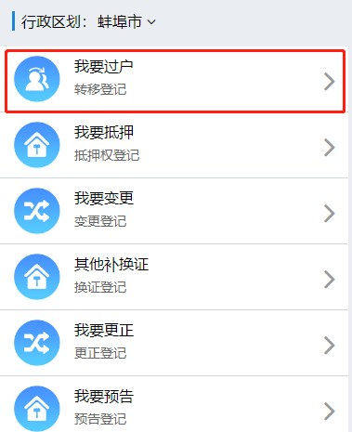
- 点击需要办理的登记业务流程
选择存量房转移登记；
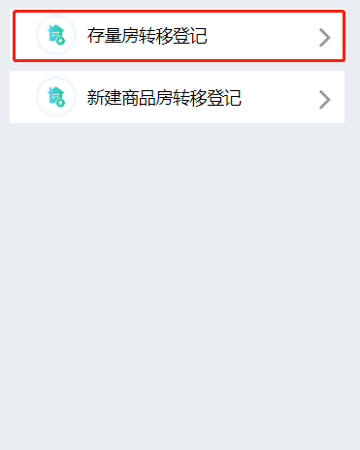
- 申请须知
阅读申请须知，点击“点击申请”按钮；
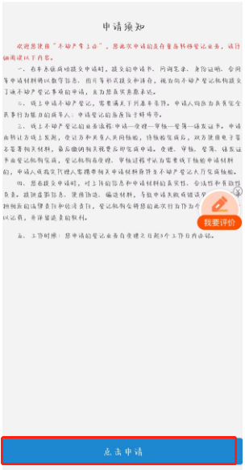
- 选择房产
选择需要办理的房产，若为多套房，则页面展示多套房产信息，选中需要转移的产权证信息，然后选择房屋类型（是否为住宅），点击下一步；
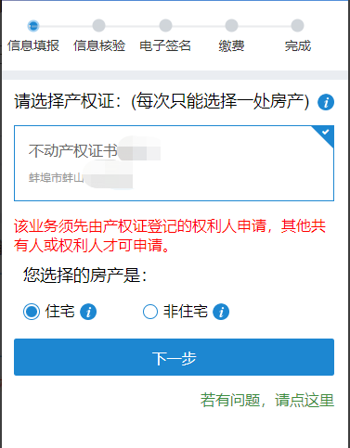

- 合同号输入或下一步
如有合同号可填写合同号查询进行信息带入，没有则点击下一步；
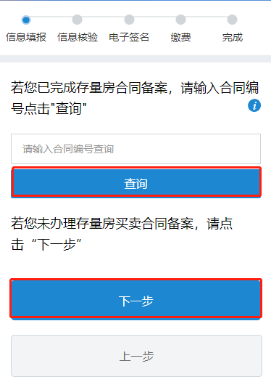
- 填写登记信息
选择登记原因后，填写买卖双方信息、交易价格、付款方式、是否水电气过户等信息；
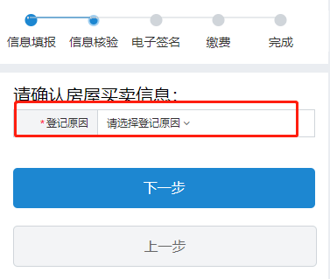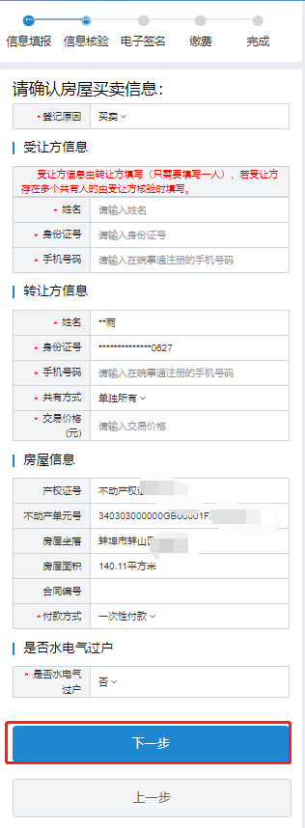
- 填写水电气过户信息（水电气过户是的情况下）
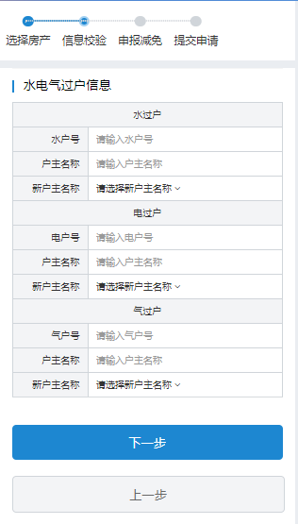
在该页面分别填写水电气过户信息，填写完成后，点击下一步，进入核税页面；

- 填写完税信息
如下图所示，根据实际填写完税情况；如果已完税，则需要填写房源编码进行验证；如果未提前交税，则需要填写缴费纳税信息，房产证或完税时间满两年，则选择“是”，勾选“是”后会弹出须知，可阅读进行判断，勾选“我已阅读”，点击确认，再次判断是否满五年且家庭住房套数为安徽省内唯一一套住房，同样阅读须知，点击“我已阅读”，确认，选择婚姻状况，进行房屋套次查询，选择缴费方式，点击下一步；
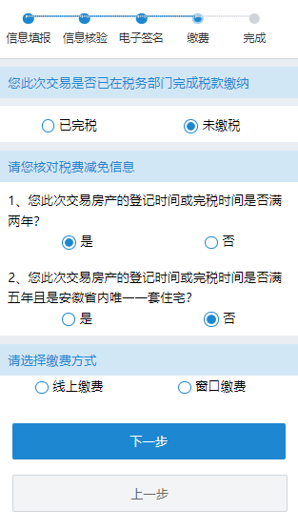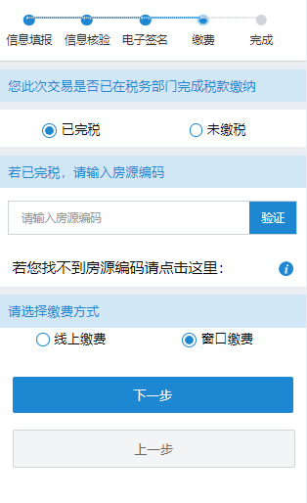
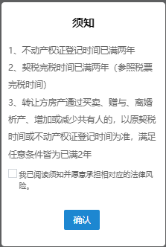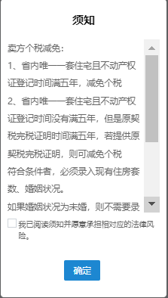
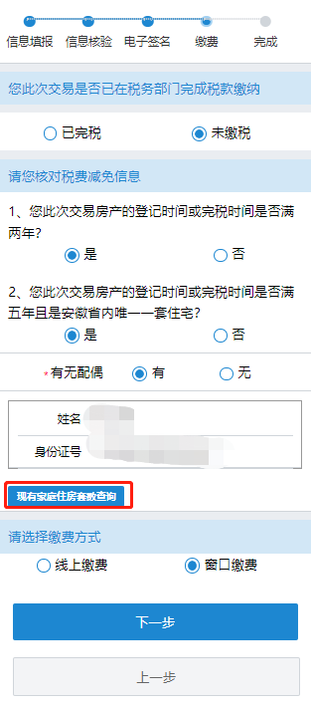

- 填写询问笔录
进行卖方询问笔录填写，请按实际情况进行勾选，如有其他事项也可填在此页面第七项，勾选申请人承诺，点击下一步；
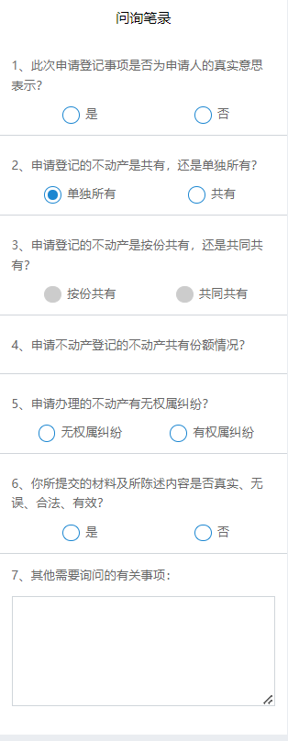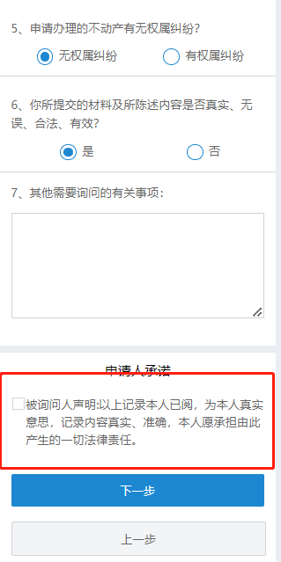

- 确认询问笔录
确认询问内容无误后，点击确定；
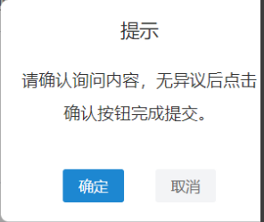

- 视频双录上传
点击视频录制，按照页面提示，用普通话说出“这是我的真实意愿”，录制一段视频，系统将视频材料自动上传至对应文件夹；
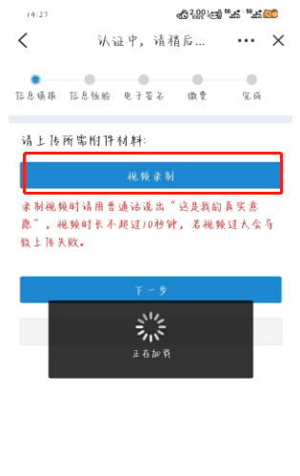

- 附件材料上传
点击电子材料按钮，在弹出页面中勾选所需电子证照信息，点击“认证身份”，进行身份验证后，点击“获取电子证照”，即可获取皖事通卡包中已领取的身份证、结婚证、不动产权证等电子证照信息。流程涉及的其他材料，点击附件目录下方大加号，弹出窗口选择文件进行上传，上传完毕后，点击下一步； 注意目录含（系统自动生成）的无需人工上传附件；
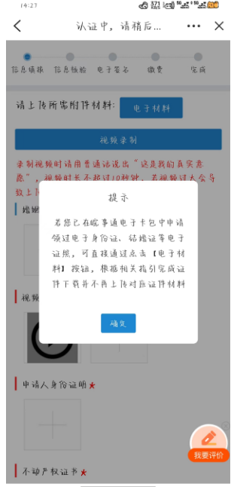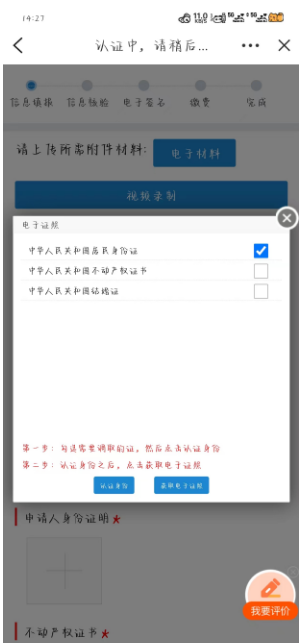
- 申请核验发送
系统提示申请成功，向受让方发送核验短信。
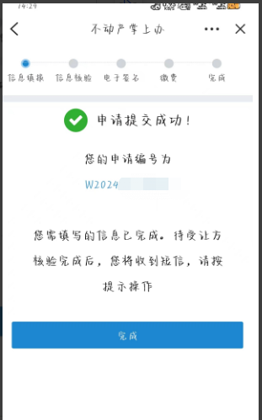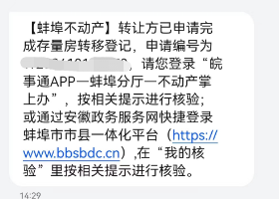

1.1.2买方核验
- 登记信息核验
以买方操作为例，登录皖事通【不动产掌上办】，弹出核验提醒，点击核验进入信息校验页面；
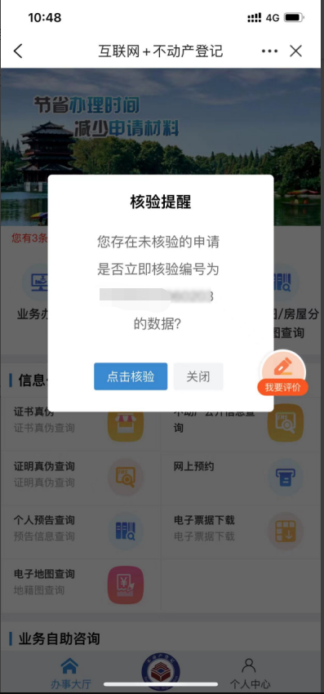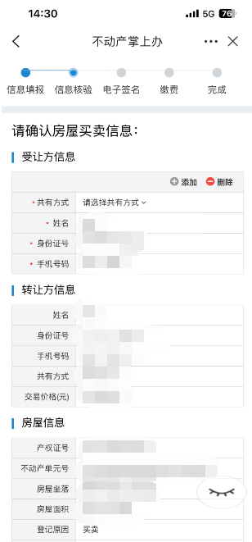
如果有多个权利人，则可以通过点击添加按钮，在此处添加权利人（注意共有方式的更改），是否同一家庭可选择是或者否，选是，则信息核验只需要一个人核验即可，选否，则权利人需要都参与核验；
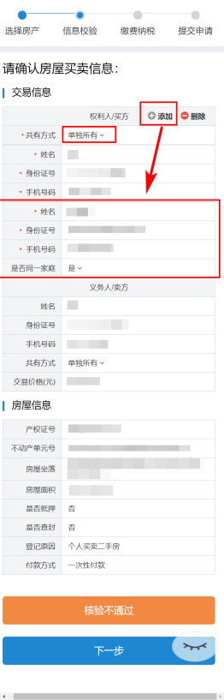

- 完税信息核验
可按照页面提示进行选择填写，红框可根据实际情况进行填写，如图1、2是两种情况；注意现有住房套数的填写，只填写买方名下已办理产权的住房套数。如果买方名下无房即此次购房的房屋为其拥有的第一套房子，则勾选无房。如果名下已有2套及以上住房，则不涉及到契税减免，直接选否。如果涉及到减免则选是，并填写完整的配偶及未成年子女信息；
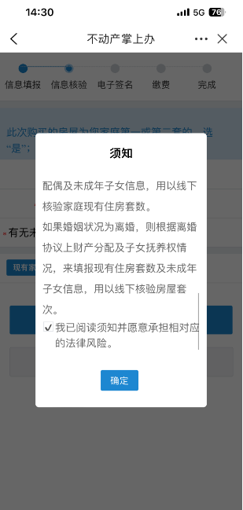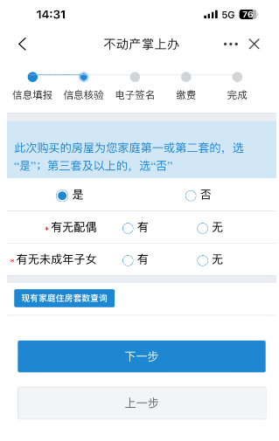
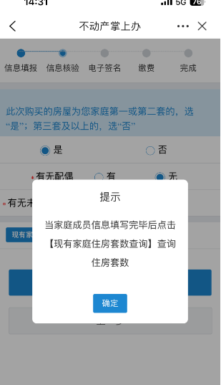
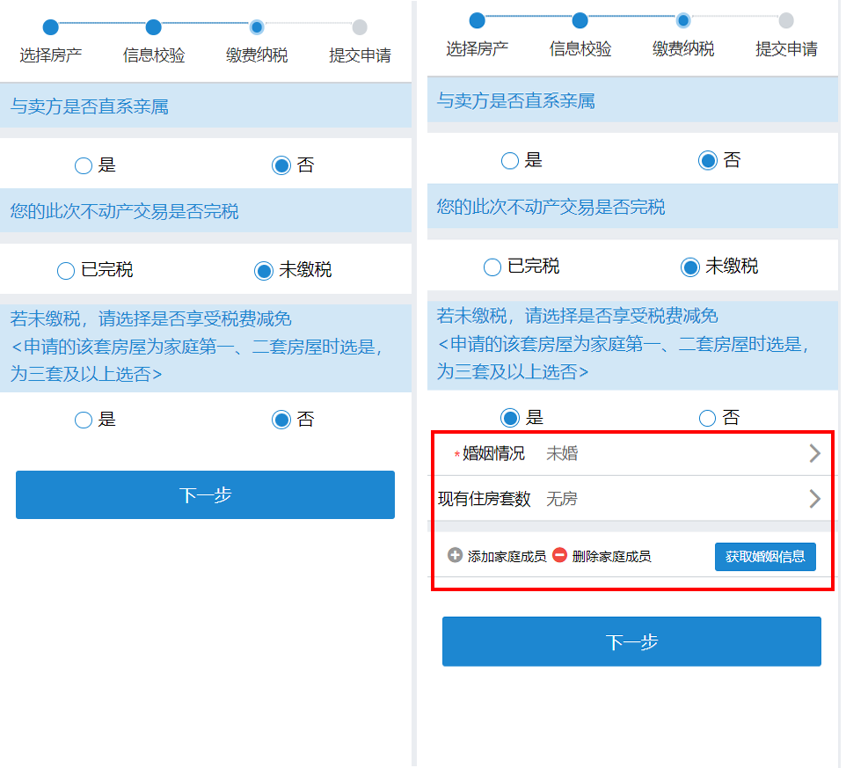
图1 图2

- 领证方式选择
选择领证方式；
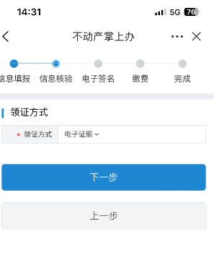
- 买方询问笔录填写
填写买方询问笔录，点击下一步；
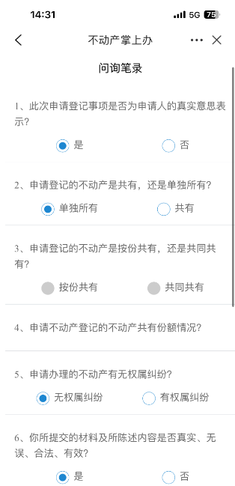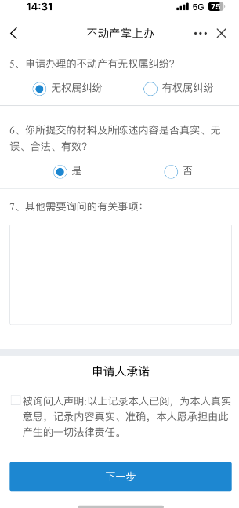

- 视频双录上传
点击视频录制，按照页面提示，用普通话说出“这是我的真实意愿”，录制一段视频，系统将视频材料自动上传至对应文件夹；

- 附件材料上传
点击电子材料按钮，在弹出页面中勾选所需电子证照信息，点击“认证身份”，进行身份验证后，点击“获取电子证照”，即可获取皖事通卡包中已领取的身份证、结婚证、不动产权证等电子证照信息。流程涉及的其他材料，点击附件目录下方大加号，弹出窗口选择文件进行上传，上传完毕后，点击下一步； 注意目录含（系统自动生成）的无需人工上传附件；

- 核验成功
核验成功后会向买卖双方发送短信进行签字认证。
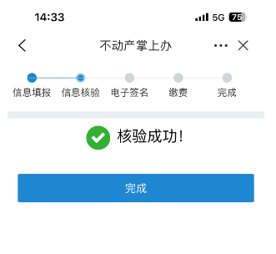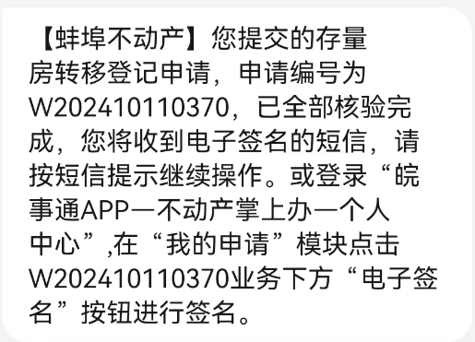

1.1.3电子签名
买卖双方会收到签字短信提醒，点击图中链接，跳转到登录界面，点击打开皖事通，进入皖事通签名页面；

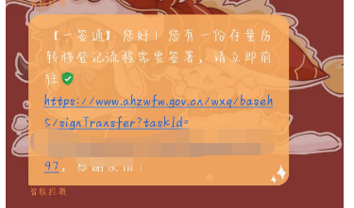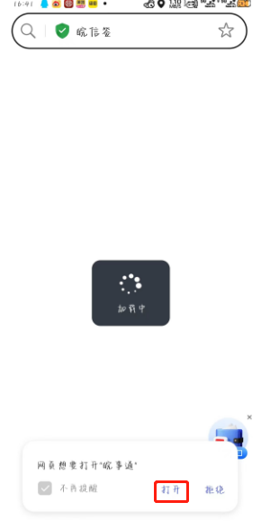

按文件进行签署，点击选择印章，调用在皖事通中申领的个人印章（若未申领过印章，可按照页面提示申领），文件逐个签字完成后点击“完成签章”，进入认证环节，可选择短信认证或人脸识别认证，认证通过后则签署完成；
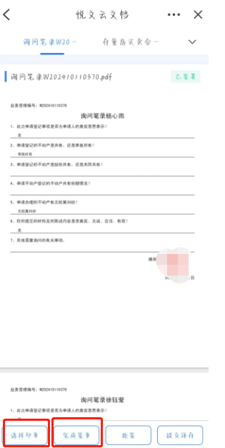
买卖双方及其共有人都会收到签署短信，当所有人都签署完成后，皖信签会再次发送签署完成短信，这样该笔业务就申请结束。
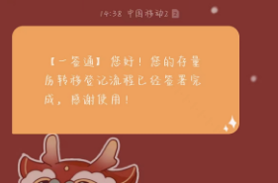

1.2手机端税费缴纳
买方皖事通登录【不动产掌上办】，点击个人中心-我的申请；
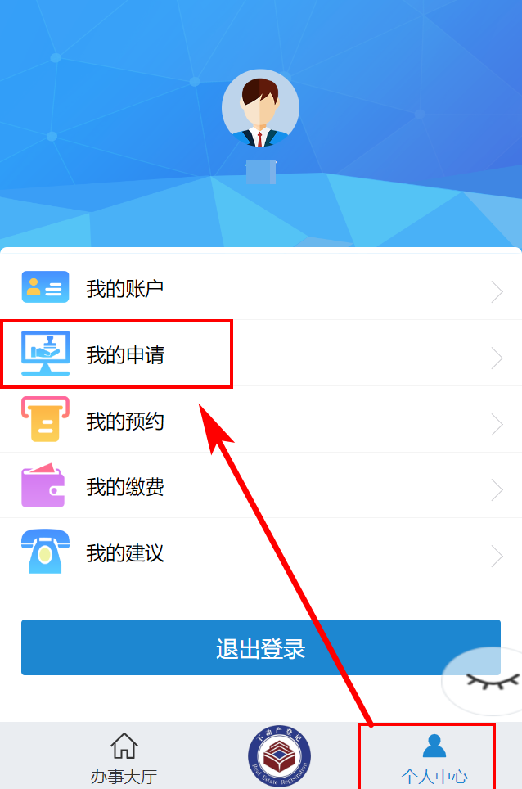

点击缴费，跳转到缴费页面；

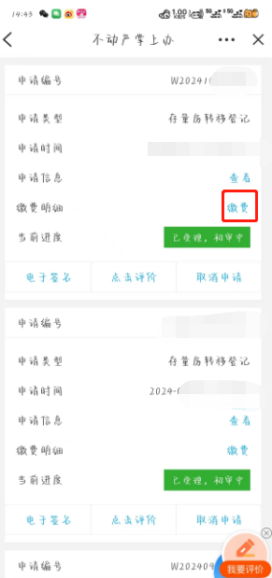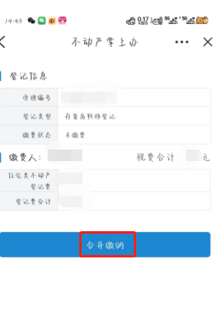
点击合并缴费，跳转到银联页面，进行后续缴费。缴费完毕后，回到互联网网页端，进行审核推送（参考审核推送至登记系统章节）。
